実施報告書（平成２０年度）

研究課題
大型－０８－１４（scskyrme）
SkyrmeおよびGognyエネルギー汎関数による原子核の構造と反応の研究

研究組織
１．橋本幸男（Hashimoto Yukio）
グループ責任者、筑波大学数理物質科学研究科・講師

２．江幡修一郎（Ebata Shuichiro）
メンバー、筑波大学数理物質科学研究科・D1

３．稲倉恒法（Inakura Tsunenori）
メンバー、筑波大学大学院数理物質科学研究科・準研究員

４．中務 孝（Nakatsukasa Takashi）
メンバー、理化学研究所准主任研究員

５．矢花一浩(Yabana Kazuhiro)
メンバー、筑波大学大学院数理物質科学研究科・教授
使用した計算ノード
今年度は主としてＳＲ１１０００（Ａ）の１ノード計算を実施した。

実施報告の詳細
本研究課題は、平成１９年度の課題“Skyrmeエネルギー汎関数による原子核構造と応答関数（大型 07-20）” における成果に基づきこれを継続・発展させるものである。
本課題では、Skyrmeエネルギー汎関数を用いた系統的な計算法の確立・実行とGognyエネルギー汎関数に基づいた計算コードの整備・応用を主眼としてきた。
計算法の骨子は以下のようである。Skyrmeエネルギー汎関数は実空間表示によって表現される。Kohn-Sham軌道波動関数は三次元座標格子空間で表現され、波動関数の人為的な対称性は仮定しない。原子核の基底状態は、虚時間発展法を用いて求められる。この基底状態に対して双極子型の撃力を加えて初期条件とし、核の線形応答を計算する。その際に用いている手法が、上記の課題において開発された有限振幅法（ＦＡＭ）である。この方法によれば、従来の計算で行われている残留相互作用部分の複雑かつ多量の計算を回避しつつ、エネルギー汎関数の密度についての微分を数値的に実行することで、系統的な計算を効率よく行うことができる。
軽い核から始めた系統的な線形応答の計算（ＴＤＤＦＴ）では、偶々核の光吸収断面積を対象にして計算を進めている。計算の枠組みには人為的な対称性が仮定されていないので核の自発的な変形の効果が適切に取り入れられていて、その結果、応答における強度分布のピークの分裂として現れている。一方、核内の重要な相関のひとつである対相関は、Skyrme汎関数を用いた計算には取り入れていない。
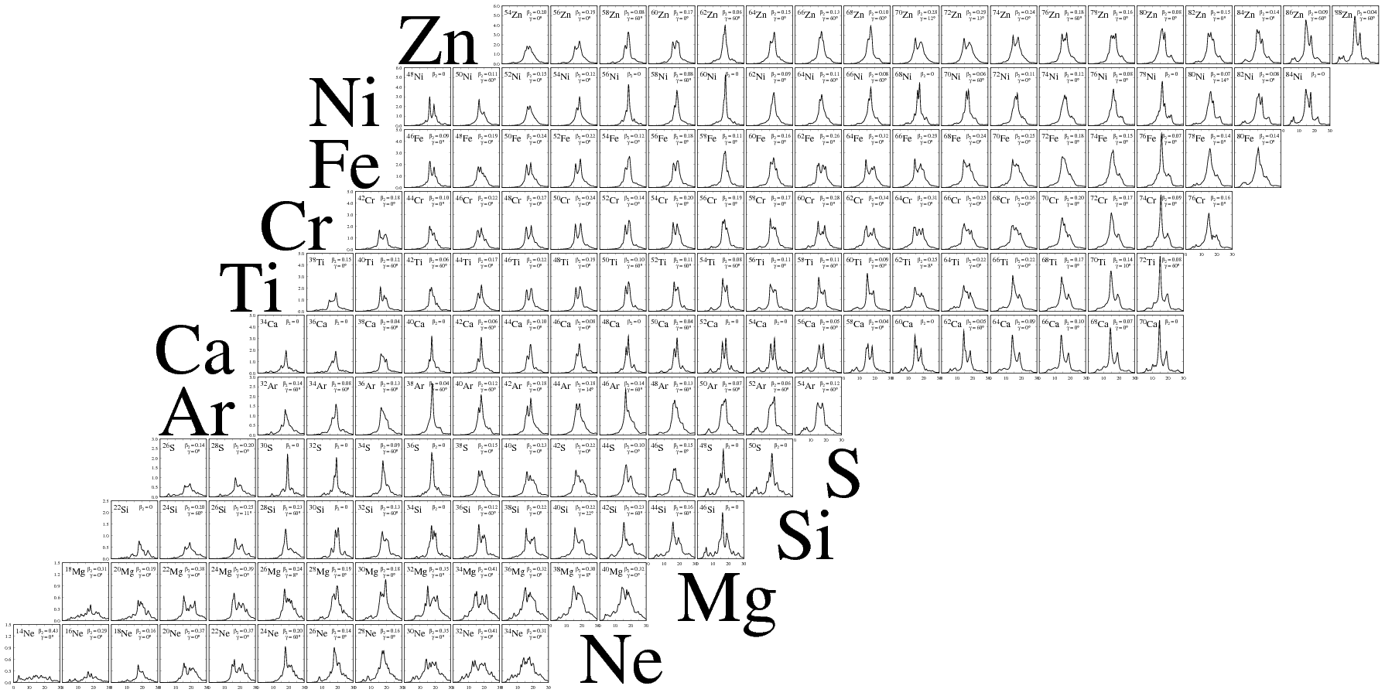
図１．偶偶核における電気双極子強度分布の計算。エネルギー汎関数はSkM*。

図１に、今回の計算の一部として、ネオン（Z=１０）から亜鉛（Z=30）にいたる偶偶核の電気双極子強度分布を示す。強度分布のピークについては、その位置と分裂の幅に特徴がある。ピークの平均的位置については、従来、安定核についての経験的な法則Epeak ≒ a A ^{- 1/3} + b A ^{- 1/6} （a とbは定数）が引用されるが、現在までの数値計算を整理した結果によると、ピークの平均位置は、陽子数Zと中性子数Nの関数になっていると考えられる。図２にピークの平均位置と質量数の関係を示した。全体の平均的な振る舞いは経験則に沿った分布をしているが、同位元素ごとに中性子数Nによって系統的な揺らぎが見られる。このピーク位置の系統的な揺らぎを含めて経験則を修正・拡張する式を考察中である。

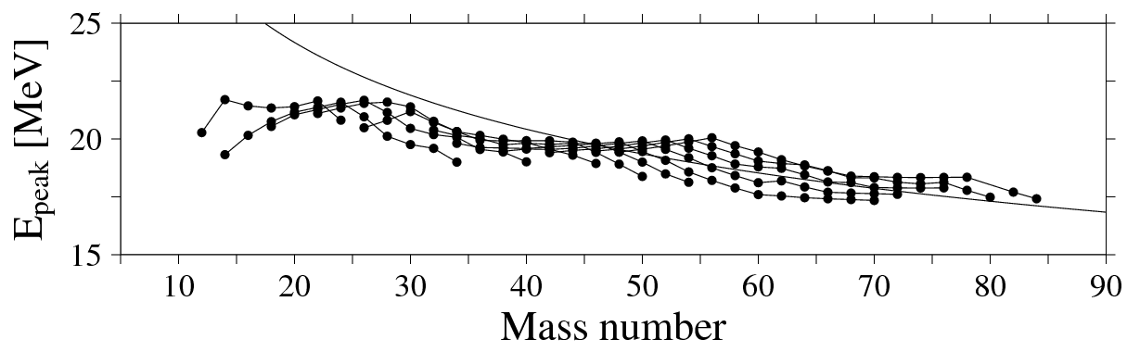
図2．電気双極子強度分布の平均位置と質量数の関係。なめらかな点線は経験則を
表す。黒丸が核種を表し、黒丸を結ぶ点線が同位元素を示す。

一方、ピークの分裂幅は、原子核の基底状態の変形度に比例することが期待されている。現在までの数値計算の結果によると、ネオンなどの軽い核種については、計算から期待される変形度と実測値に多少のずれがみられるが、質量が大きくなると計算値と実測値は非常によく相関していることがわかった。今後の更に重い核を対象とする計算によってこれらの詳細なデータが得られると期待される。
Gogny力を用いた計算では、時間依存HFB（TDHFB）方程式を微小な撃力型初期条件のもとに積分して双極子モーメント・四重極モーメントなどの時間変化を計算し、そのフーリエ変換から強度関数を求めるという方法を用いた。数値基底は三次元非等方調和振動子の固有関数を用い、現在は空間が狭いので振動子のパラメータについては最適化が必要になる。基底空間を広げながらコードのチューニングを行いつつ、マグネシウムの同位体について双極型・四重極型応答を計算した。図３の例では、マグネシウム３４（Z=12）についての四重極型強度分布を示した。低エネルギー部分のピークの値０．９MeVは実験値０．６８５MeVよりやや大きい。マグネシウムの他の同位核でもその傾向があり、今後、基底空間を広げて精度を上げたコードを開発していく。

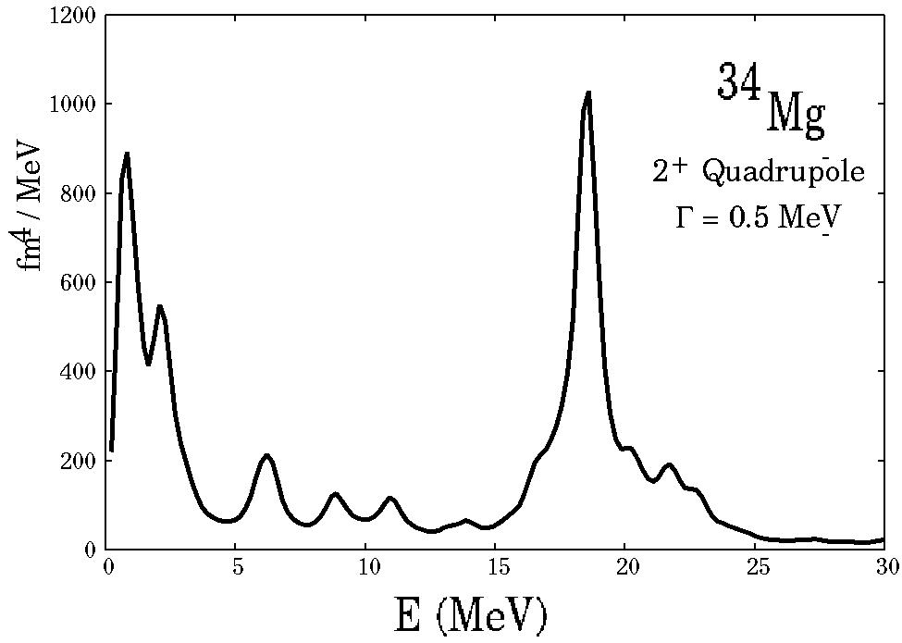
図３．マグネシウム３４の四重極強度関数

成果発表
論文
1. Time-dependent approaches for reaction and response in unstable nuclei
T.Nakatsukasa, K.Yabana, and M.Ito,
Eur. Phys. J. Special Topics 156 (2008) 249-256.
2. TDDFT approach to photoabsorption in even-even nuclei
T.Nakatsukasa, T.Inakura, and K.Yabana,
to be published in Int. J. Mod. Phys. E.

プロシーディングス
1. Stochastic approach to correlation beyond the mean field with the Skyrme
interaction
T.Nakatsukasa, S.Shinohara, H.Ohta, and K.Yabana,
Proceedings of the international nuclear physics conference (INPC2007);
Nucl. Phys. A805, 347-349 (2008).

2. Systematic Study of Electric Dipole Excitations with Fully Self-consistent HF plus RPA from Light to Medium-Mass Deformed Nuclei
T. Inakura, T. Nakatsukasa, K. Yabana
proccedings of the Fifth International Conference on Exotic Nuclei and Atom Masses (EANM08), to be published in Eur. Phys. J. A

口頭発表
1. Time-dependent approaches to nuclear many-body problems
T.Nakatsukasa,
Invited talk at 2008 APCTP-BLNP JINR Joint Workshop on Quarks and Mesons
in Nuclear Physics
(APCTP, Pohang, Korea, April 20-24, 2008).
2. Time-Dependent-Density-Functional Theory
T.Nakatsukasa,
Lecture in the 7th CNS-EFES08 Summer School
(Wako, Japan、August 26-September 1, 2008).
3. Nuclear Collective Motion
T.Nakatsukasa,
Lecture in the 20th Chris Engelbrecht Summer School in Theoretical Physics;
``Nuclei and Nucleonic Systems''
(Stollenbosch, Western Cape, South Africa、January 19-28, 2009).
4. Response functions in the continuum of deformed nuclei studied with
the time-dependent density-functional calculations
T.Nakatsukasa, T.Inakura, K.Yabana
Talk at Franco-Japanese Symposium "New Paradigms of Nuclear Physics"
(Paris, France, September 29-October 2, 2008).
5. TDDFT approach to photoabsorption in even-even nuclei
T.Nakatsukasa
Talk at KGU Yokohama Autumn School on Nuclear Physics
(Yokohama, Japan, October 9-10, 2008).
6. Finite amplitude method and systematic studies of photoresponse in deformed nuclei
T.Nakatsukasa, T.Inakura, K.Yabana
Talk at Arctic FIDIPRO-EFES Workshop: Future Prospects of Nuclear
Structure Physics
(Saariselka, Finland, April 20-24, 2009).
7. Finite amplitude method and systematic studies of photoresponse in deformed nuclei
T.Nakatsukasa, T.Inakura, K.Yabana
Talk at International Conference on "Nuclear Structure and Dynamics"
(Dubrovnik, Croatia, May 4-8, 2009).
8. Systematic study of electric dipole responses from Oxygen to Nickel isotopes with self-consistent Skyrme-HF plus RPA
T. Inakura, T. Nakatsukasa, K. Yabana
Hokudai-TORIJIN-JUSTIPEN-EFES workshop and JUSTIPEN-EFES-Hokudai UNEDF meeting (Onuma Park, Hokkaido, 2008. 7. 21-25)
9. Systematic Study of Electric Dipole Excitations with Fully Self-consistent HF plus RPA from Light to Medium-Mass Deformed Nuclei
T. Inakura, T. Nakatsukasa, K. Yabana
ENAM08, The Fifth International Conference on Exotic Nuclei and Atom Masses (Ryn, Poland, 2008. 9. 7-13)
10. Nuclear mean-field dynamics and three-dimensional nuclear rotation
Y. Hashimoto,
The sixth China-Japan Crossover Science Symposium (中国鄭州, Oct. 24-28)
11. Systematic study of electric dipole strength with self-consistent Skyrme-RPA calculation
稲倉恒法, 中務孝, 矢花一浩 (日本物理学会、山形大学、2008.9.20－23)
12. GCMによる182OsのTARモードの計算
橋本幸男、堀端孝俊（日本物理学会、近畿大学、2008.3.22－26）
13.182Оｓにおける傾斜角回転状態の一粒子構造
橋本幸男、堀端孝俊（日本物理学会、山形大学、2008.9.20－23）

14. 182ＯｓにおけるTAR状態とtバンド
橋本幸男、堀端孝俊（日本物理学会、立教大学, 2009.3.27 - 3.30）
15. 軽い核における回転運動を含めた時間依存ＨＦＢ計算
笹倉啓介、橋本幸男、稲倉恒法、矢花一浩 （日本物理学会、立教大学, 2009.3.27 - 3.30）
16. TDHF+"BCS" approach to response functions in deformed nuclei
JUSTIPEN Presymposium [北海道大学 ,2008.07.18 - 07.25]
江幡 修一郎, 中務 孝, 稲倉 恒法, 橋本 幸男, 矢花 一浩
17. TDHF+"BCS" を用いた線形応答計算
原子核三者若手夏の学校 （国立オリンピック記念青少年総合センター 2008.08.19 - 08.24）
江幡 修一郎, 中務 孝, 稲倉 恒法, 橋本 幸男, 矢花 一浩
18. TDHF+"BCS" approach to response functions in deformed nuclei
CNS International Summer School （理研 仁科ホール,2008.8.26 - 9.1）
江幡 修一郎, 中務 孝, 稲倉 恒法, 橋本 幸男, 矢花 一浩
19. Skyrme-TDHF+BCS を用いた線形応答計算]
江幡 修一郎, 中務 孝, 稲倉 恒法, 橋本 幸男, 矢花 一浩
日本物理学会 2008年秋季大会 （山形大学, 2008.9.20 - 9.23）
20. Skyrme-TDHF+BCS を用いた線形応答計算 II
江幡 修一郎, 中務 孝, 稲倉 恒法, 橋本 幸男, 矢花 一浩
日本物理学会 第64回年次大会 （立教大学, 2009.3.27 - 3.30）

ポスター発表
1. Systematic Study of Electric Dipole Excitations with Fully Self-Consistent Skyrme HF plus RPA from Light to Medium-Mass Deformed Nuclei
T. Inakura, T. Nakatsukasa, K. Yabana
CNS-RIKEN Joint International Symposium on "Frontier of gamma-ray spectroscopy and Perspectives for Nuclear Structure Studies (gamma08)"
(RIKEN, 2008. 4. 3-5)
2. Systematic Study of Electric Dipole Excitations with Fully Self-Consistent Skyrme HF+RPA from Light to Medium-Mass Deformed Nuclei
T. Inakura, T. Nakatsukasa, K. Yabana
Nuclear Structure 2008 (MSU, Michigan, USA, 2008. 6. 3-6)
3. GCM description of rotational motions in 182Os (poster),
Y.Hashimoto and T. Horibata,
Nuclear structure 2008 (Jun. 3-6, Michigan state university, USA)
4. Some noticeable apects of tilted axis rotation in 182Os (poster),
Y. Hashimoto and T. Horbata,
The fifth intenational conference on exotic nuclei and atomic masses(ENAM) (Sept. 7-13, 2008, Ryn, Poland)

5.「Real-time calculations of response function with TDHF+BCS」
GAMMA08 (理研 仁科ホール, 2008.04.03 - 04.05)
江幡修一郎
6.「Real-time calculations of response function with TDHF+BCS 」
原子核三者若手夏の学校（国立オリンピック記念青少年総合センター 2008.08.19 - 08.24）
江幡修一郎

